Муниципальное автономное учреждение дополнительного образования
Центр дополнительного образования

Пальчиковая гимнастика
«Пальчики»
Методическая разработка

Автор: Ескина Елена Александровна,
Педагог дополнительного образования
первая квалификационная категория

Сухой лог
2020 год

Объединение: Театр моды «Стиль времени»
Возраст обучающихся : 10 -12 лет
Цель занятия:
Снять напряжения с рук обучающихся после работы с клавиатурой, мышкой, швейной машинкой и другими предметами.
Задачи:
Образовательные:
- Обучить обучающихся упражнения пальчиковой гимнастики
- Обучить умению снять напряжения с рук после работы с клавиатурой, мышкой, швейной машинкой и другими предметами
Воспитательные:
- Воспитать коммуникативные навыки, активность и самостоятельность обучающихся
- Воспитать нравственно-обучающихся отношения между обучающимися
Развивающие:
- Развить мелкую моторику пальцев кистей рук обучающегося
- Совершенствовать движение рук, слуховое восприятие
Форма проведения занятий: Групповая
Оборудование: стол, стул
Планируемый результат:
- Уметь снять напряжение с рук
- Развитие мелкой моторики
План занятия:
- Приветствие (5 минуты)
- Выполнение упражнений (30 минут)
- Подведение итогов (5 минут)
Ход занятия
Обучающиеся заходят в кабинет, садятся за столы. Беседуют с педагогом, что такое гимнастика, а что такое пальчиковая гимнастика.
А вы знаете что можно заниматься не просто гимнастикой, а гимнастикой пальцев!
Пальчиковая гимнастика, не только разминает пальчики рук, но и способствует улучшению памяти, мышления, координации внимания.
Предлагаю несколько упражнений пальчиковой гимнастики:
- Прежде чем приступить к упражнению, нужно провести подготовку:
Руки хорошо растереть потом проделать движения, словно моете грязные руки. Время выполнения – до 5 минут. Это движение время от времени можно повторять, когда долго сидите за компьютером или готовитесь долго выполняете домашнее задани разогреем руки трением ладони друг об друга
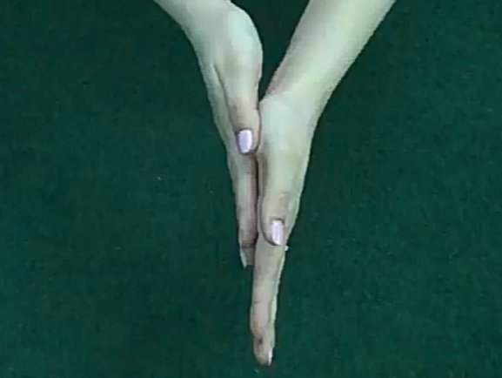
- Руки вытягиваем вперед, сжимая и разжимая кулачки.
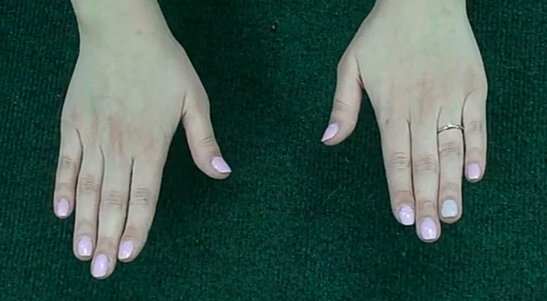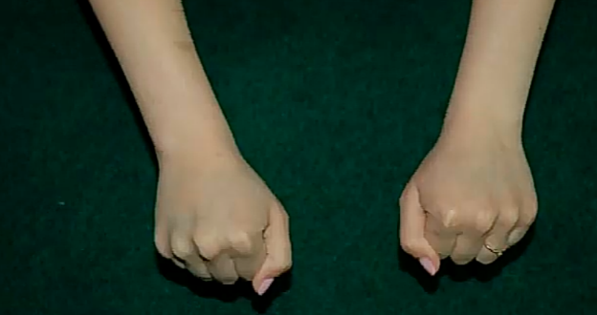
- Поочередно пальцы загибаем с начало на левой руке затем на правой руке, в конце упражнений пальцы должны быть сжаты в кулачки.
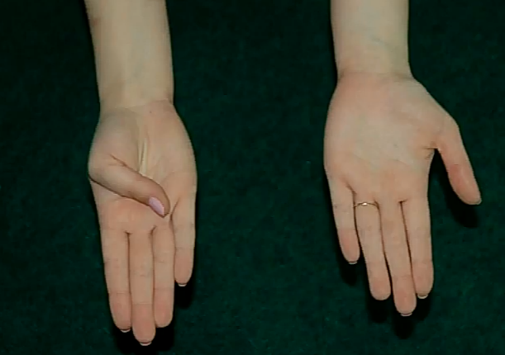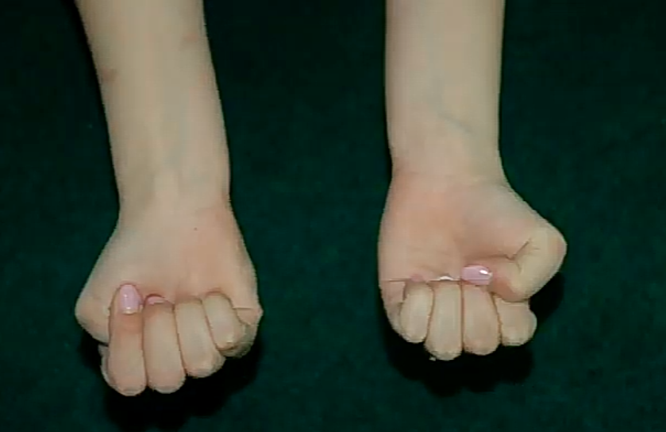
- Одна из ладоней сжимается в кулак, другая остается лежать не подвижна, далее та ладонь которая оставалось не подвижной сжимается в кулак, одновременно с этим, ладонь, что была с жата в кулак, распрямляется. Задание выполняется в быстром темпе 6- 7 раз.
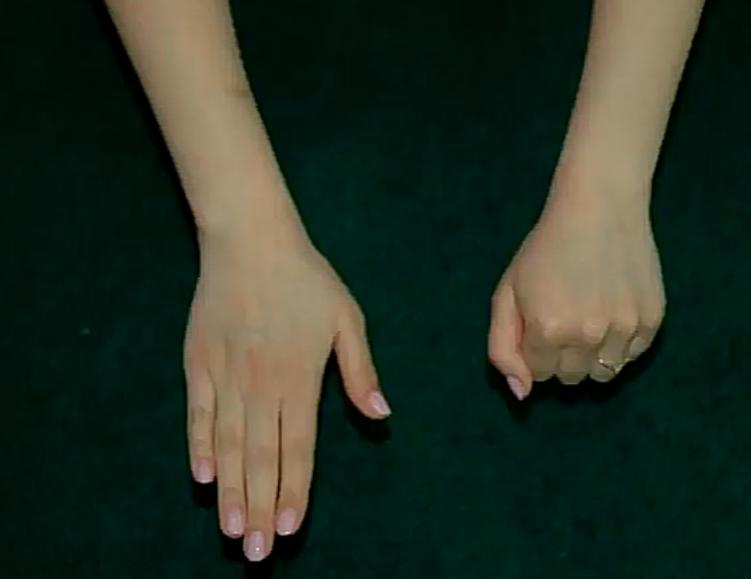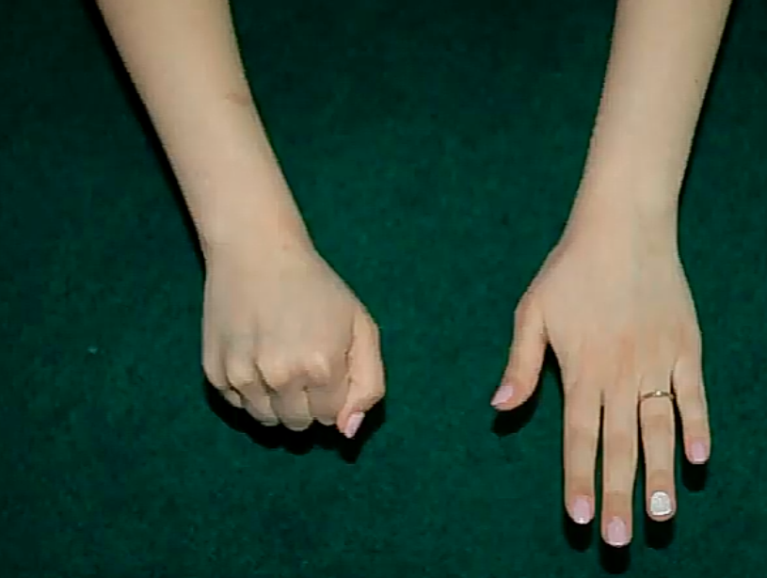
- Ладони повернуты в низ обеими кистями рук эмитируем волнообразное движение в гору вверх, и с горы в низ.
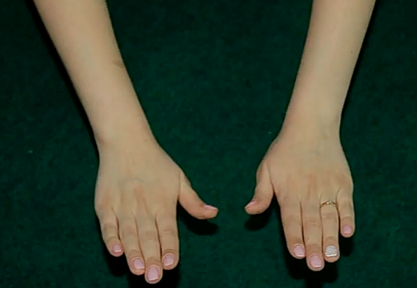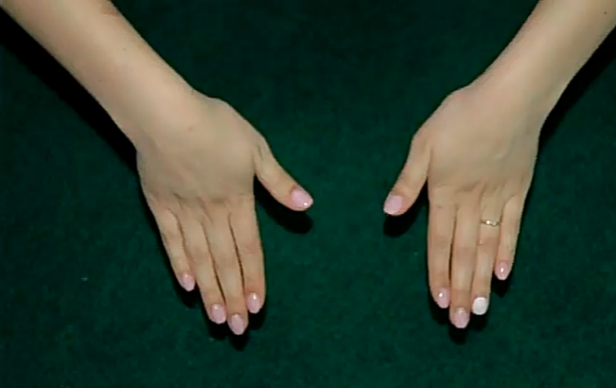
- Обе ладони сжаты в кулачек, большие пальцы подняты вверх, выполняются круговые движения большими пальцами.
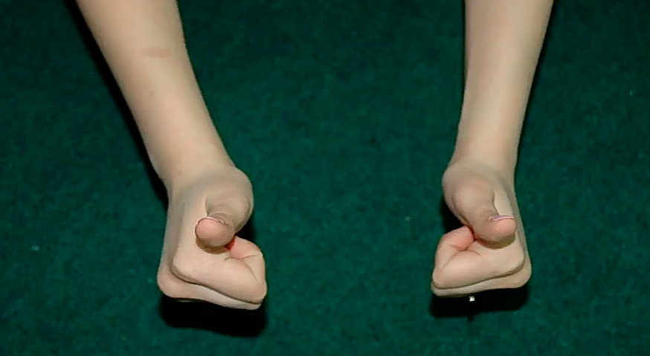
- Пальцы сплетены в замок, кончики пальцев левой руки нажимают на верхнюю часть тыльной стороны ладони правой руки , прогибая ее так, что пальцы правой руки встали в петушиный гребень, затем на тыльную сторону левой руки нажимают пальцы правой, и теперь в петушиный гребешок превращаются пальцы левой руки.
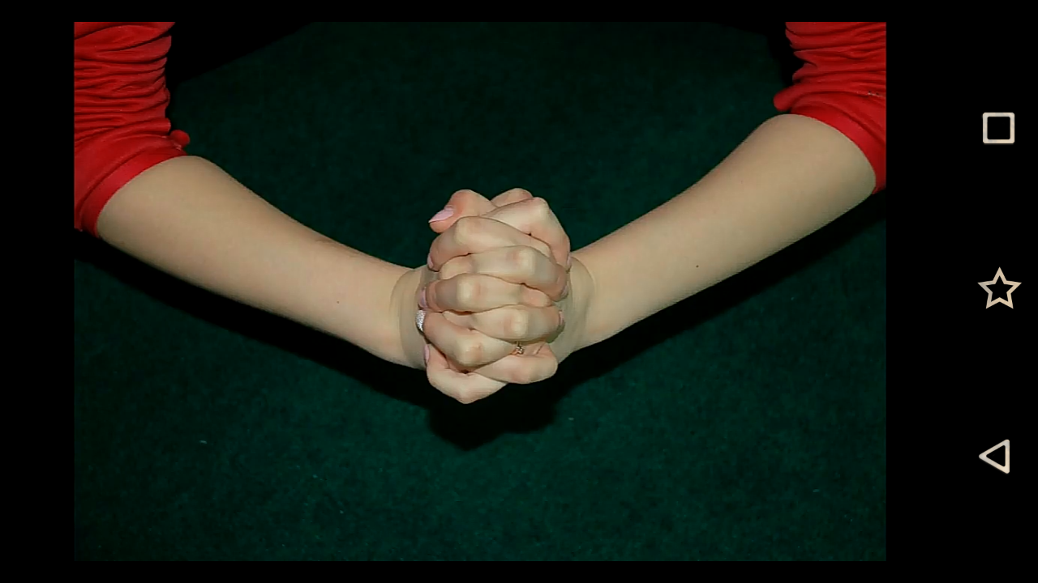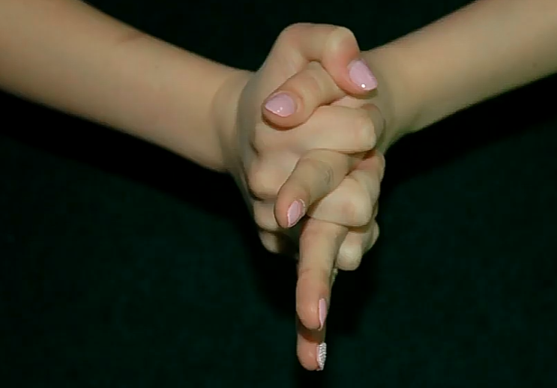
- На раз подушечки пальцев поджимаем к верхней части ладони, на два пальцы быстро выпрямляем и растопыриваем.
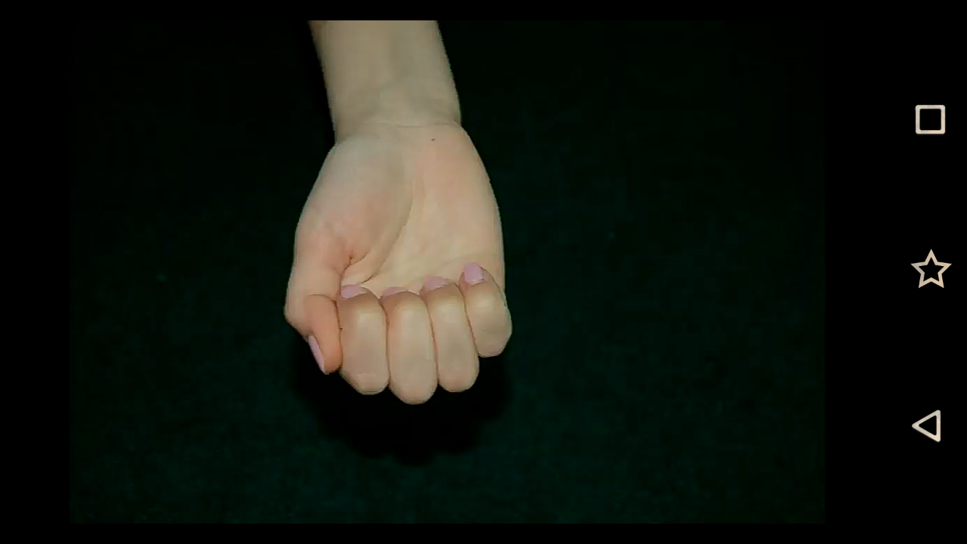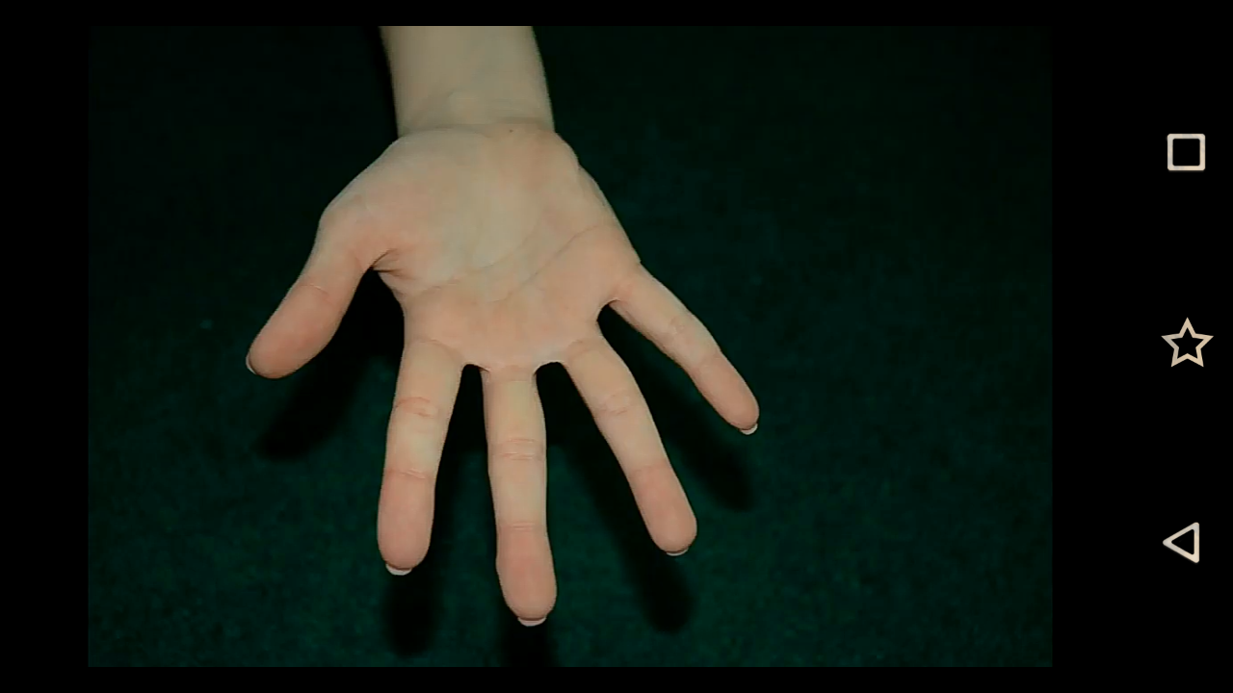
- Обе ладони лежат на столе правая вниз левая вверх по команде ладони меняются местами, правая вверх левая в низ.
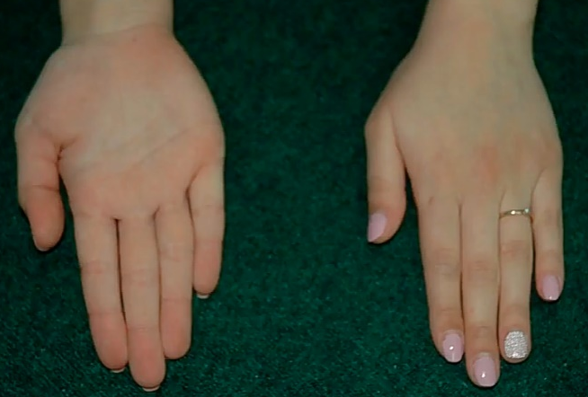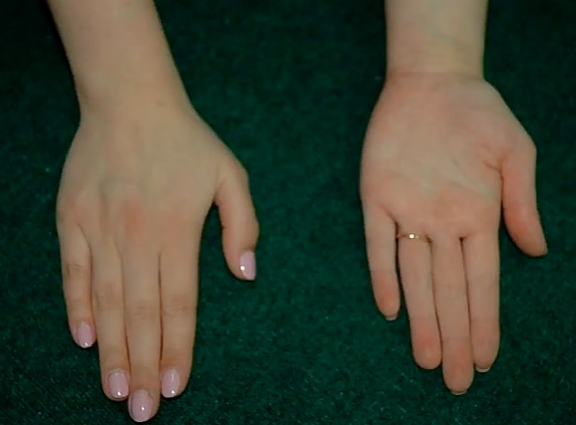
- Пальцы сплетаем, ладони соединяют и стискивают как можно сильнее, потом руки отпускают и слегка трясут ими.
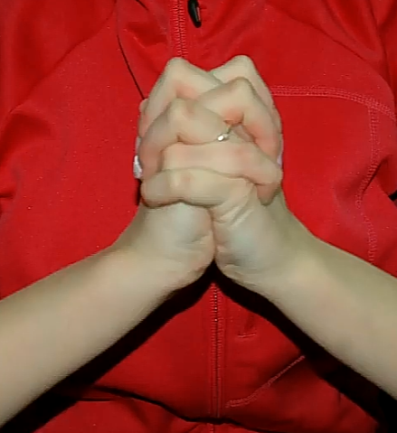
- Сцепляем большие пальцы и тянем их в разные стороны, то же делают с другими пальчиками.
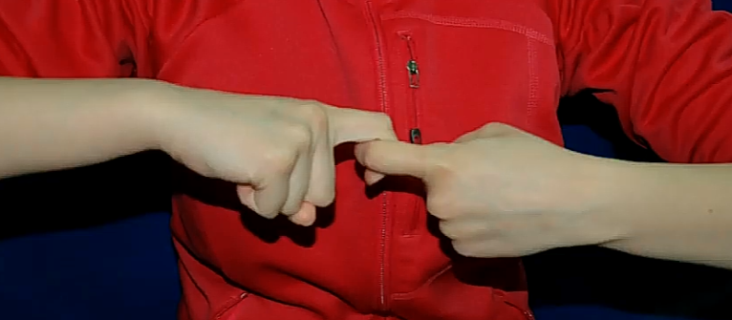
- Руки сжимаем в кулачки, вытягиваем указательный и средний пальцы, как бы показывая ножницы, режем воображаемую ткань 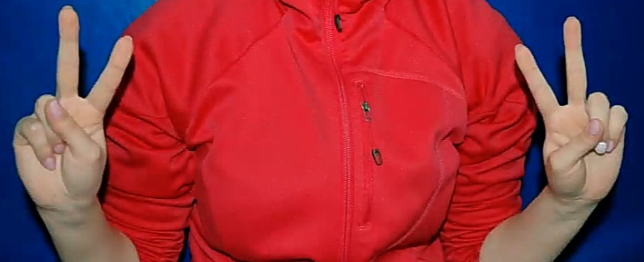
- Левая ладонь вертикально вверх, к ее нижней части представляется кулачек, затем положение рук меняется.
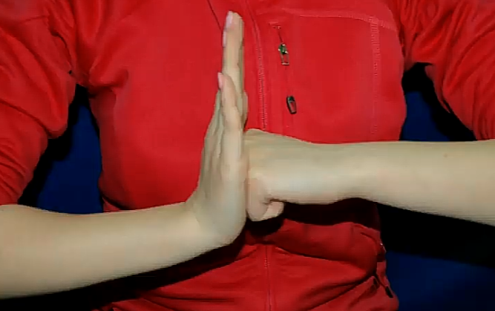
- Потрясем ручками и заканчиваем наши упражнения.

Подведение итогов
Подведение итогов. После обсуждений педагог просит встать обучающихся в полукруг, выпрямить спину, улыбнуться друг другу и аплодисментами поблагодарить себя за проведенный урок, поблагодарить друг друга и
попрощаться.

Список используемой литературы
- Аникеева Н.П. Воспитание игрой.- М.: 1987,
- Пальчиковые игры: [развиваем мышление, речь, мелкую моторику: для совместной деятельности детей и родителей/ авт. – сост Е. Шарикова; худож. Т Чижкова] – М.: Стрекоза, 20 с.:цв.ил.
- Воронина, Л. П. В чем заключается влияние пальцев рук на развитие речи?/ // с. 67 – 69
- Ледкова,С. В. Физминутки и пальчиковые гимнастики/ // Детство. Отрочество. Юность 1 /2. – с. 75 -86

